1. Введение

Ликвидация тяжелого ручного труда при выполнении основных и вспомогательных операций во всех отраслях народного хозяйства - в промышленности, строительстве, на транспорте, в сельскохозяйственном производстве требует применения грузоподъемных механизмов, являющихся одним из основных видов оборудования каждого предприятия.

Необходимо спроектировать грузоподъемное устройство, которое может использоваться в различных отраслях народного хозяйства, в том числе и в учебных мастерских.

В данной работе требуется рассчитать привод тяговой лебедки с заданными силовыми параметрами и кинематической схемой. Привод включает в себя электрический двигатель, одноступенчатый конический редуктор, открытую клиновую ременную передачу, одноступенчатый косозубый цилиндрический редуктор.

Лебедка - это грузоподъемная машина, предназначенная для перемещения груза, область ее применения может быть различной. Тяговые лебедки служат для перемещения тележек с грузом по горизонтальной местности.

В лебедке главным является тяговая способность или крутящий момент. Двигатели с высоким крутящим моментом очень дороги, используют двигатели с необходимой мощностью, но низким крутящим моментом и высокими оборотами ротора. Необходимого крутящего момента достигают при применении передаточных механизмов. При этом с увеличением крутящего момента уменьшается скорость передвижения грузов. Необходимо выбирать скорость перемещения грузов обоснованно, чтобы было удобно во время перемещения груза работать с ним. Таким образом, при проектировании лебедки закладывают максимальную массу груза и выбирают скорость перемещения этого груза, устанавливают размер рабочего барабана. Исходя из этих данных, следует подбор кинематической схемы, расчет и выбор двигателя и передаточных механизмов.

1. определение силовых и кинематических характеристик на исполнительном устройстве.
2. Определение полезной мощности на барабане:

Р = F*V= 9000*0.9 = 8100 Вт = 8,1 кВт

где Р-полезная мощность на барабане;

F- усилие на барабане, Н;

V- линейная скорость м/с.

1. Определяем момент на барабане:

Т4 = F * = 9000 * = 1350 Н*м



где Д – диаметр барабана, м.

1. Определение угловой скорости:

ω4 = = = 6 1/с



1. Определение частоты вращения барабана:

n4 = = = 57,3 об/мин



1. Определение КПД установки и необходимой мощности электродвигателя.

ηобщ = η4 п.п.* η2 з.з. * ηрем. = 0,994 * 0,972 * 0,9 =0,82

где ŋ п.п. – КПД пары подшипников;

ŋ з.з. – КПД зубчатого зацепления;

ŋрем – КПД ременной передачи.

Требуется электродвигатель Р1≥ = = 9,9 кВт



Ориентируясь на схему привода и предлагаемые в справочнике передаточные отношения в редукторах, а также зная обороты вала выбираем электродвигатель.

Электродвигатель АД 132 М2:

Рэл=11 кВт, n эл=2895 об/мин, = 3,5, m=62 кг



где Рэл – мощность электродвигателя;

n эл – угловая скорость ротора электродвигателя;

m – масса электродвигателя.

Муфту выбираем упругую втулочно-пальцевую по ГОСТ 21424-75. Номинальный крутящий момент 125 Н*м, максимальная скорость вращения 4600 об/мин.

Uобщ = = = 50,5



где Uобщ – общее передаточное число привода.

Передаточные отношения для ременных передач желательно брать не более 5

Цилиндрическую зубчатую передачу и передаточное отношение редуктора выбираем из справочника.

Передаточное отношение редуктора должно входить в промежуток для конической прямозубой передачи U=2÷3.

Uк.п. = = =2,8



где Uк.п.- передаточное число конической зубчатой передачи

Uр.п. - передаточное число ременной передачи

Uц.п. - передаточное число цилиндрической зубчатой передачи

Таблица распределения силовых и кинематических параметров на валах.

|  |  |  |  |  |
| --- | --- | --- | --- | --- |
|  | Р, кВт | Т,н*м | ω, 1/с | n, об/мин |
| 1 | 9,9 | 32,7 | 302 | 2895 |
| 2 | 9,5 | 88,4 | 108 | 1032 |
| 3 | 8,4 | 281,2 | 30 | 286,5 |
| 4 | 8,1 | 1350 | 6 | 57,3 |

Для вала 3 имеем

Р3 = = = 8,4 кВт



где Р3и Р4 – мощность на валу;

ŋ п.п. –КПД пары подшипников;

ŋ з.з. – КПД зубчатого зацепления.

Т3 = = = 281,2 н*м



где Т3 и Т4 – крутящий момент на валу;

Uц.п. – передаточное число цепной передачи.

ω3 = ω4 * Uц.п. = 6*5=30 1/с

где ω3 и ω4 – частота вращения валов

n3 = n4*Uц.п. = 57,3*5 = 286,5 об/мин

где n3 и n4 – угловая скорость валов.

для вала 2

Р2 = = = 9,5 кВт



Т2 = = = 88,4 н*м



ω2 = ω3 * Uрем = 30*3,6=108 1/с

n2 = n3*Uрем = 286,5*3,6 = 1032 об/мин

для вала 1

Р1 = = = 9,9 кВт



Т1 = = = 32,7 н*м



ω1 = ω2 * Uк.п. = 108*2,8=302 1/с

n1 = n2*Uк.п. = 1032*2,8 = 2895 об/мин

По справочнику при нормальных условиях эксплуатации, передаточному отношению 5, скорости вращения быстроходного вала 500 об/мин, для редуктора ЦОН-20 мощность на тихоходном валу Рт = 18,8 кВт

nт = = = 100 об/мин



nт – угловая скорость тихоходного вала.

ωт = = = 10,5 1/с



ωт – частота вращения тихоходного вала.

Тт = = = 1790 н*м



Тт – момент на тихоходном валу.

Выбираем редуктор ЦОН-20-5-2

1. Подбор ременной передачи

Схема ременной передачи



**Рис. 1**

Ременные передачи являются одним из старейших типов механических передач, где привод осуществляется гибкой связью приводным ремнем.

В зависимости от формы поперечного сечения ремня передачи бывают: плоскоременные , клиноременные.

Наибольшее распространение получают клиноременные передачи, плоскоременные в последнее время применяются меньше. Круглые ремни применяют в основном в приборостроении, машинах домашнего обихода (швейных машинах). Зубчатые ремни используют для передачи повышенной мощности с точным сохранением скорости.

Основные преимущества ременной передачи: возможность передачи мощности на значительное расстояние до 1.5 м и более; плавность и сравнительная бесшумность работы; отсутствие резких колебаний нагрузок за счет упругой ремня; предохранение механизмов от перегрузки за счет возможного проскальзывания ремня; простота конструкции и эксплуатации; возможность различного расположения валов в пространстве.

5

К недостаткам ременных передач относятся: большие размеры передач, непостоянство передаточного числа из-за скольжения ремня, повышенная нагрузка на валы и их опоры вследствие необходимости обеспечить предварительное натяжение ремня, низкая долговечность ремней.

Типы ремней. Независимо от формы поперечного сечения все ремни должны отвечать следующим требованиям: высокая тяговая способность, т. е. Высокая сцепляемость с поверхностью шкива без пробуксовывания; достаточная прочность; долговечность и износоустойчивость; невысокая стоимость упругость при перегибах.

По кинематической схеме необходимо использовать клиноременную передачу. Клиновая форма ремня с боковыми рабочими поверхностями обеспечивает увеличение тяговой способности ремня за счет повышенного трения.

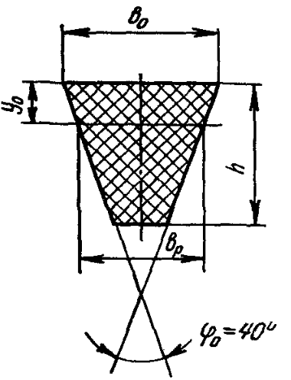

Выбираем ремень узкого сечения с размером УА.

bp = 11,0 мм

h = 10,0 мм

b0 = 13,0 мм

y0 =2,8 мм

Проведя расчеты передачи, выбираем из справочника подходящие нам размеры шкивов и ремня.

Диаметр, выбранных шкивов, 100 и 355 мм., что обеспечивает передаточное отношение 3,62 отклонение от запланированного менее 2%. Длину ремня выбираем 1500 мм, межосевое расстояние составит 371 мм. Количество ремней в передачи вычисляем:

z = Pном/[Pп] = 3

где Pном = 9,5 кВт – номинальная мощность на валу;

[Pп] = 3,17 кВт – допускаемая мощность, передаваемая ремнями.

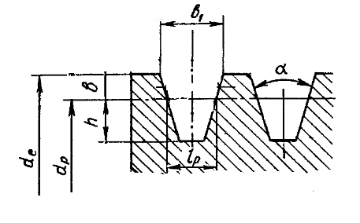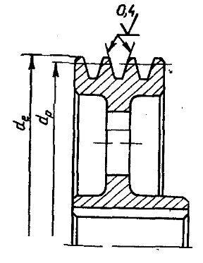

dp - диаметры шкивов (100, 355 мм)

lр =11,0 мм

h = 13,0 мм

ά = 40°

b = 3 мм

1. Подбор одноступенчатого конического прямозубого редуктора.

Преимущества зубчатых передач

1. Постоянство передаточного числа (для прямозубой цилиндрической U=2÷4, косозубой цилиндрической U=4÷6, для конической U=2÷3)
2. Высокая нагрузочная способность
3. Высокий КПД (0.96÷0.99)
4. Малые габариты
5. Большая долговечность, прочность, надёжность, простота в обслуживании
6. Сравнительно малые нагрузки на валы и опоры

Недостатки зубчатых передач

1. Невозможность без ступенчатого изменения скорости.
2. Высокие требования к точности изготовления и монтажа.
3. Шум при больших скоростях.
4. Плохие амортизационные свойства, что отрицательно сказывается на компенсацию динамических нагрузок.
5. Громоздкость при больших межосевых расстояниях.
6. Потребность в специальном оборудовании и инструменте для нарезания зубьев.
7. Зубчатые передачи не предохраняют от опасных нагрузок

Конические передачи по сравнению с цилиндрическими наиболее сложны в изготовлении и монтаже т.к. для них требуется большая точность.

Материал изготовления шестерен выбирается исходя из своей твердости. Необходимая твердость для этой передачи составляет HB 280. Выбираем сталь 40ХН с обработкой улучшение. предел прочности 930 МПа, предел текучести 690 МПа.

Согласно расчетам шестерня имеет 20 зубьев, колесо – 56, что обеспечивает необходимое передаточное отношение 2,8.

Расчетные показатели напряжений на контактную и изгибную выносливость не превышают предельные значения.

Согласно расчетам ориентировочные габариты редуктора составят: длинна основания 230 мм, ширина 210 мм. Полная длинна – 390 мм, ширина – 280 мм, высота – 290мм. Высота центра осей валов над основанием – 140 мм.

6

Список литературы

1. Анурьев В.И. - Справочник конструктора - машиностроителя: в 3-х томах. Том 3 - М.: Машиностроение, 1980. - 398 с.
2. Анурьев В.И. - Справочник конструктора - машиностроителя: в 3-х томах. Том 1 - М.: Машиностроение, 1979. - 483 с.
3. Дунаев П.Ф., Леликов О.П. - Детали машин. Курсовое проектирование. - Высшая школа, 1990. - 523 с.
4. Решегов Д.Н. Детали машин. М., 1989.
5. Часовников Л.Д. Передачи зацеплением. М.. 1969.
6. Чернавский С.А. - Курсовое проектирование деталей машин. - М.: Машиностроение, 1988. - 416 .с
7. Чернавский СА., Снесарев Г.А., Козинцев Б.С. и др. Проектирована механических передач. М., 1984. .